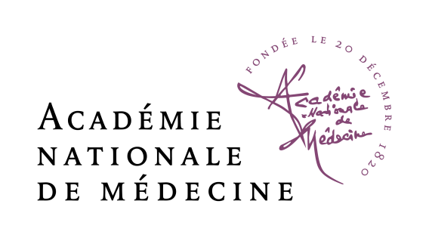
« Le transport médical héliporté »
Le 20 juin 2013, le docteur H Julien a organisé une session à l’Académie de médecine avec le concours du Comité scientifique HEMS de la FAM.
La SFMC (C Bertrand) a présenté une communication sur « Catastrophes, situations sanitaires exceptionnelles et hélicoptères » et un article collaboratif est à paraître
Lire la suite …Depuis 2014, la Fondation de l’Académie de Médecine met en œuvre des formations aux quatre coins du monde pour transmettre le savoir-faire et l'expérience unique de la France en médecine d’urgence héliportée

